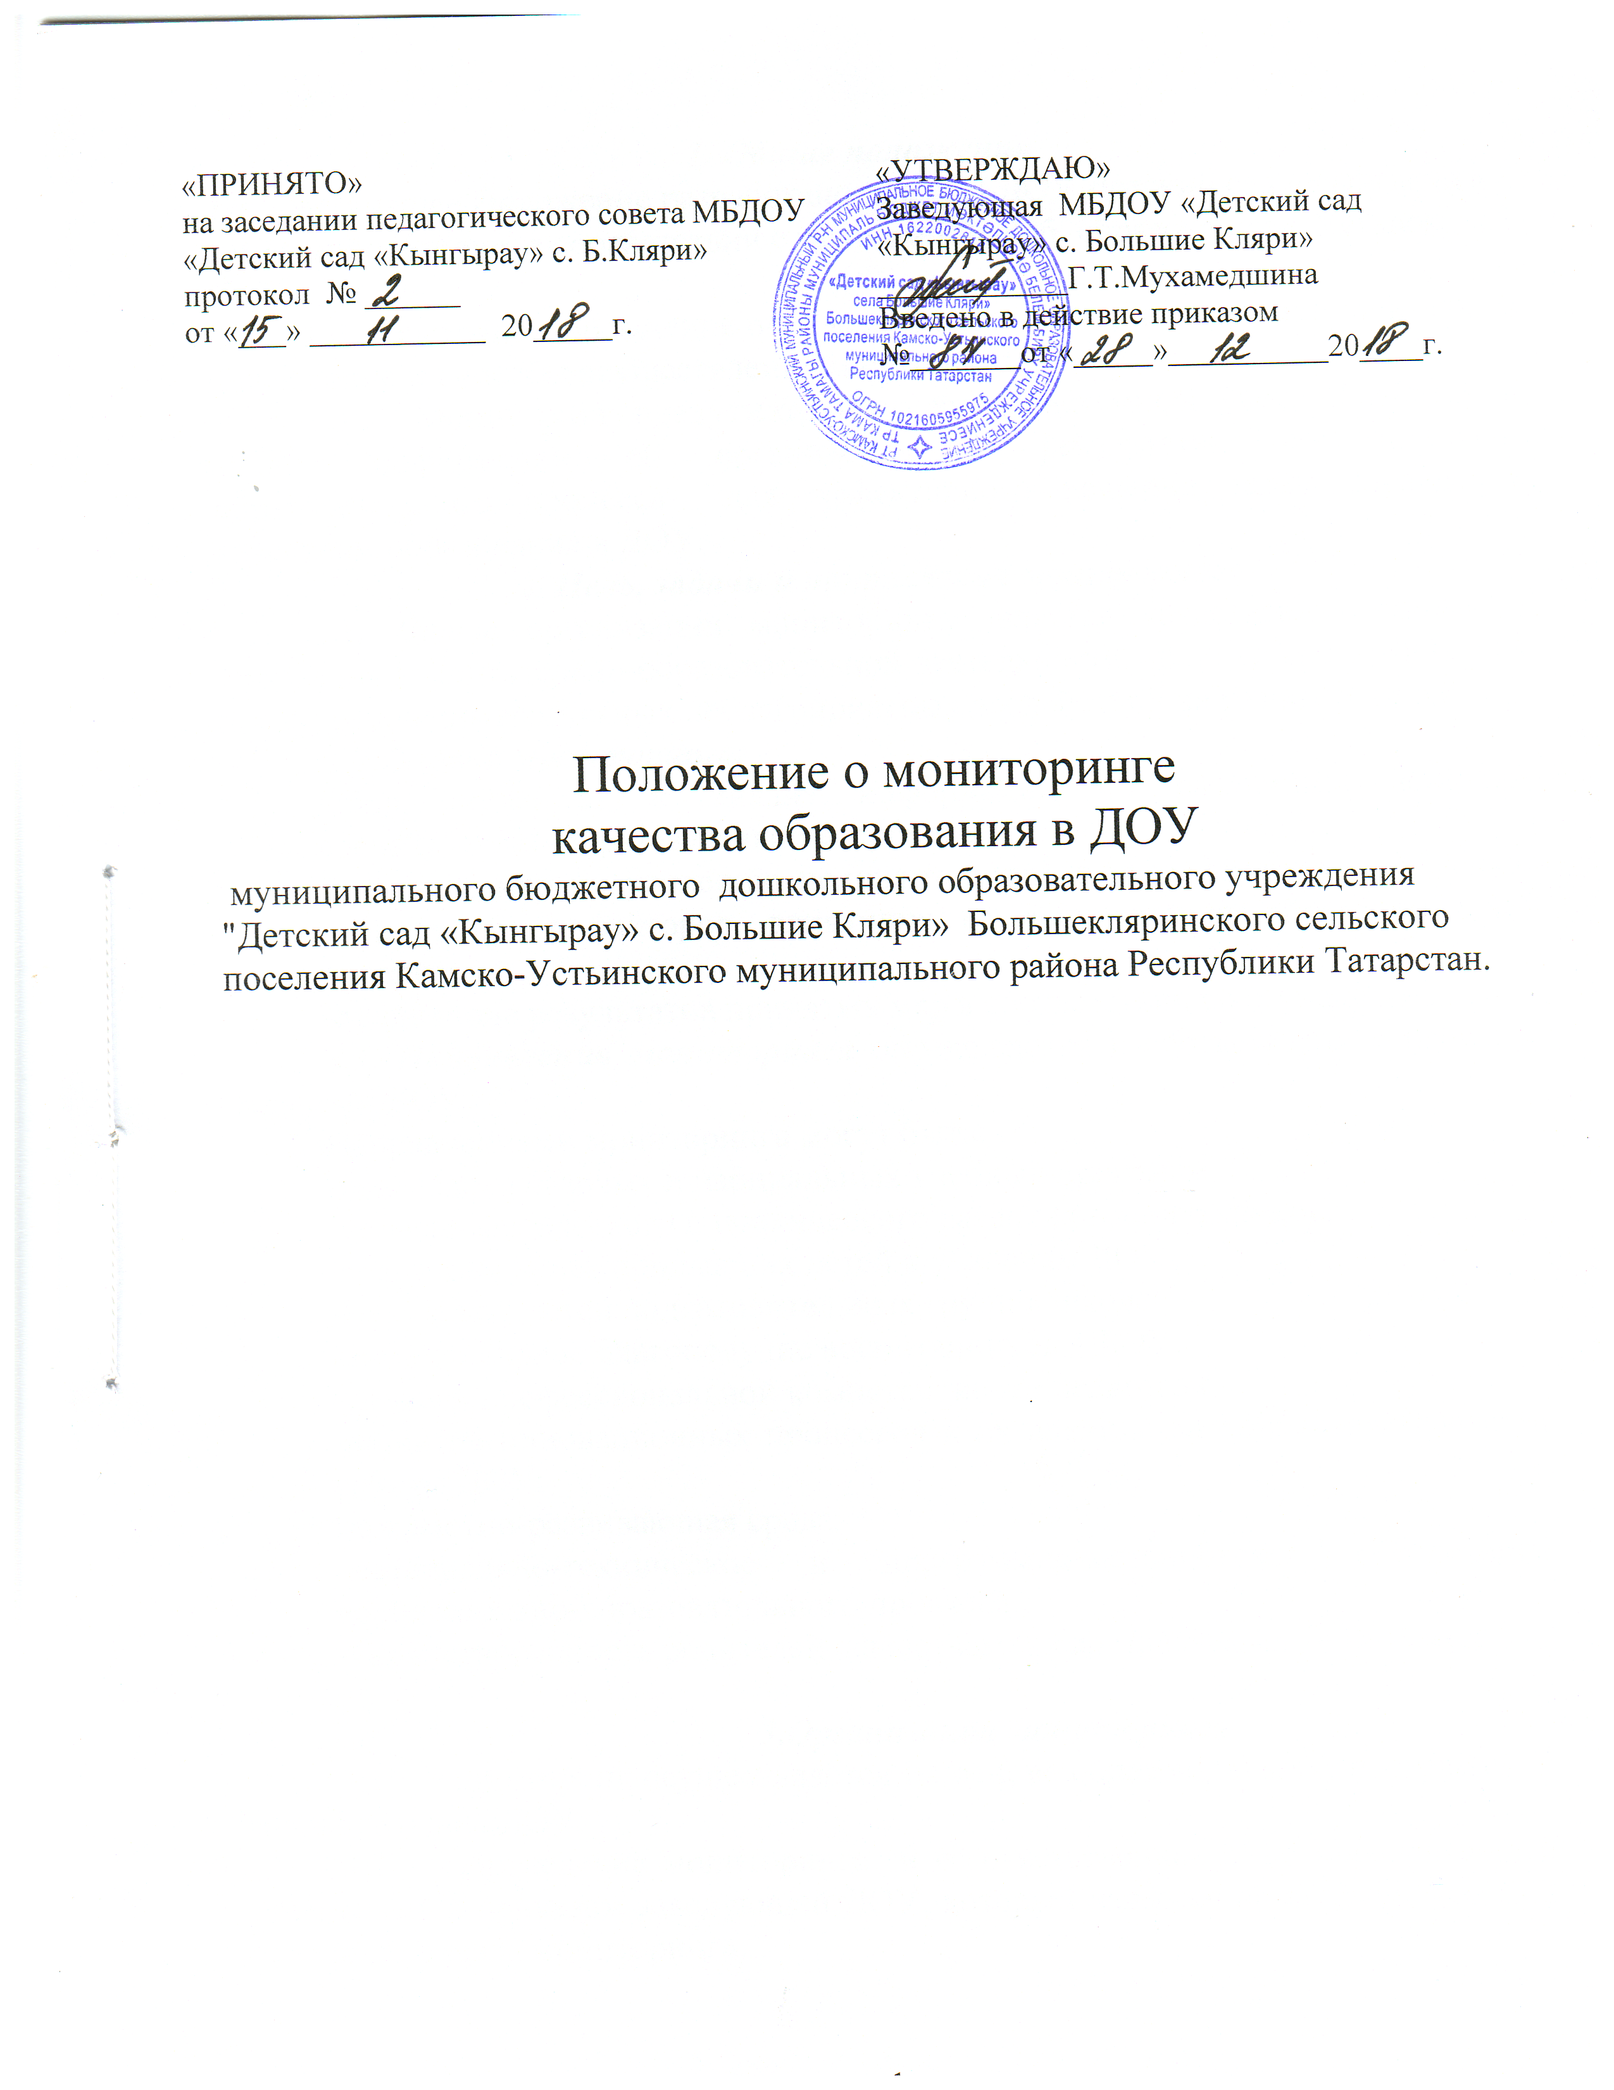1. Общие положения
1.1 Настоящее Положение разработано для МБДОУ Детский сад «Кынгырау» с. Большие Кляри» в соответствии с законом РФ «Об образовании», Уставом ДОУ.
1.2 Настоящее положение определяет назначение, цели, задачи, примерное содержание и способы осуществления мониторинга.
1.3 Мониторинг предусматривает сбор, системный учет, обработку и анализ информации об организации и результатах воспитательно-образовательного процесса для эффективного решения задач управления качеством образования в ДОУ.
2. Цель, задачи и направления мониторинг
2.1. Целью организации мониторинга является качественная оценка и коррекция воспитательно-образовательной деятельности, условий среды ДОУ для предупреждения возможных неблагоприятных воздействий на развитие детей.
2.2. Задачи мониторинга:
-сбор, обработка и анализ информации по различным аспектам воспитательно-образовательного процесса;
-принятие мер по усилению положительных и одновременно ослаблению отрицательных факторов, влияющих на воспитательно-образовательный процесс;
-оценивание результатов принятых мер в соответствии со стандартами.
2.3. Направления мониторинга определяются в соответствии с целью и задачами ДОУ.
Направлениями мониторинга могут быть:
-реализация базовых и парциальных учебных программ;
-уровень физического и психического развития воспитанников;
-адаптация вновь прибывших детей к условиям ДОУ;
-готовность детей подготовительных групп к школе;
-эмоциональное благополучие воспитанников в ДОУ;
-уровень профессиональной компетентности педагогов;
-развитие инновационных процессов и их влияние на повышение качества работы ДОУ;
-предметно-развивающая среда;
-материально-техническое и программно-методическое обеспечение воспитательно-образовательного процесса;
-удовлетворенность родителей качеством предоставляемых ДОУ услуг;

3.Организация мониторинга
3.1. Мониторинг осуществляется на основе образовательной программы и годового плана ДОУ.
3.2. Проведение мониторинга и её ответственное лицо определяется и утверждается приказом заведующей ДОУ, который издается не позднее, чем за 2 недели до начала мониторинга.
3.3. Проект плана-задания к мониторингу составляется педагогами ДОУ, в котором указываются направления деятельности, методы мониторинга, сроки выполнения и формы отчетности.
3.4. План-задание утверждается заведующей ДОУ.
3.5. В работе по проведению мониторинга качества образования используются следующие методы:
- наблюдение (целенаправленное и систематическое изучение объекта, сбор информации, фиксация действий и проявлений поведения объекта);
- эксперимент (создание исследовательских ситуаций для изучения проявлений);
- беседа;
- опрос;
- анкетирование;
- тестирование;
- анализ продуктов деятельности;
- сравнение и анализ.
3.6. Требования к собираемой информации:
- полнота,
- конкретность,
-объективность,
- своевременность.
3.7. Формой отчета является аналитическая справка, которая предоставляется не позднее 7 дней с момента завершения мониторинга.
3.8. По итогам мониторинга проводятся заседания Педагогического Совета.
3.9. По результатам мониторинга заведующая издает приказ, в котором указываются:
- результаты мониторинга,
- управленческое решение по его результатам,
- назначаются ответственные лица по исполнению решения,
- указываются сроки устранения недостатков,
- проведения контроля устранения недостатков,
3.10. По окончании учебного года, на основании аналитических справок по итогам мониторинга, определяется эффективность проведенной работы, сопоставление с нормативными показателями, вырабатываются и определяются проблемы, пути их решения и приоритетные задачи ДОУ для реализации в новом учебном году.

